Ödön von Horváth:

„Don Juan se vraća iz rata“

Korišteni tekstovi:
Moliere: „Don Juan“, tekstovi Bertolta Brechta, esej Ulrike Meinhof, Voltaire: „Razgovori s bogom“, Izet Kiko Sarajilić: „Zamislite nezamislivo“ kao i tekstovi nastali na probama i radionicama u sklopu klase.

Ispit iz glume, 2. godina diplomskog studija glume
Nastavnik: izv. prof. art. Krešimir Dolenčić

Mjesto: Dvorana F22 (Frankopanska 22)

Vrijeme:
29. 4., petak u 19:30h – javna generalna proba
30. 4. subota u 19:30h – javna generalna proba
2. 5. ponedjeljak u 19:30h – ispit
3. 5. utorak u 19:30h – repriza
4. 5. srijeda u 19:30h – repriza

Rezervacije mjesta: https://forms.gle/w4UVnNVYqUbNkvEF9

Video najava: https://youtu.be/jTGETsDuxG4

IZVODE:

Don Juan:
Marin Stević, 2. god. dipl. studija glume

Sganarelle:
Filip Lugarić, 2. god. dipl. studija glume

Subreta, glumica, udovica, majka, prva dama:
Lana Ujević, 2. god. dipl. studija glume

Subreta, švercerica, prostitutka, časna majka, druga dama, starija kći:
Ema Šunde, 2. god. dipl. studija glume

Subreta, susjeda, prostitutka, časna sestra, djevojka u kavani, treća dama, mlađa kći:
Korana Ugrina, 2. god. dipl. studija glume

Subreta, Dona Elvira, baka, umjetnica iz kavane, četvrta dama:
Lara Nekić, 2. god. dipl. studija glume

Glazbenici:
Igor Jurinić, 2. god. dipl. studija glume
Neža Vasle, 5. god. studija pjevanja na Muzičkoj akademiji
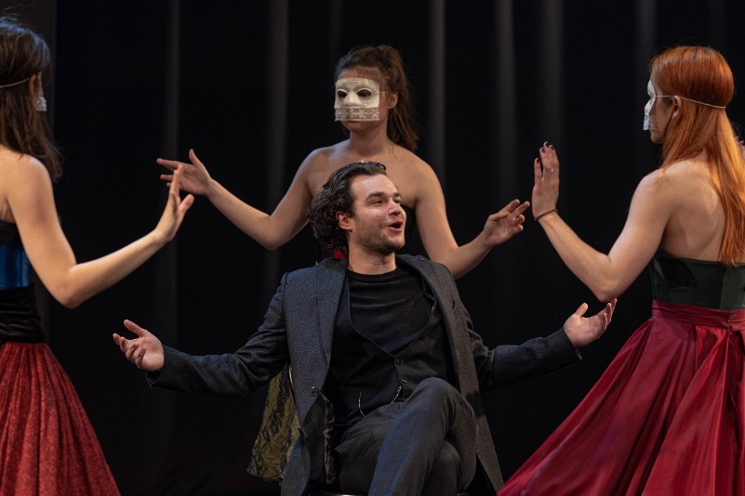
Don Juan se vraća iz rata. Ödön von Horváth. Hrvat, Mađar, Austrijanac, jedan od najcjenjenijih mladih pisaca generacije (tragično preminuo u trideset sedmoj godini života od posljedica olujom otkinute grane u Parizu), autor fantastičnih drama, osebujnog i prepoznatljivog jezika, ogroman i širok u simbolici, a kratak i precizan u izrazu.
Studenti su sudjelovali u svakom segmentu ove predstave. Šest diplomanata igra preko trideset uloga, četiri studentice tumače dvadesetak ženskih likova.
U dijalogu su s Moliereom i njegovim Sganarelom, posežemo za Brechtom (doslovno, ali i kao inspiracijom za songove), citiramo Voltairea, a i sami smo autori mnogih tekstova.
Da, točno bi bilo – prema motivima Ödöna von Horvátha.
Pozivamo vas na putovanje. Ono započinje krajem jednog Don Juana, kreće se u raznim vremenima i pravcima nekog poslijeratnog doba koje više nalikuje na neko prijeratno, ili evo, baš kao sada – ratno. 1918.(godina na koju se referira autor), 1936. (godina nastanka teksta), 1952. (godina praizvedbe) Te 1952. Don Juan se već i iz drugog rata vratio. A opet se vraća i danas.
Igrajući ga 2022. već nekako znamo da tu nema početka ni kraja. Vraćaju se ti Don Juani, ti alfa mužjaci, vojnici, zavodnici, hedonisti, nakrcani medaljama raskošnih monologa povijesti, odlaze i dolaze iz ratova, romantično traže sve te žene koje su u međuvremenu upropastili, izdali, prevarili, dotukli, uništili i poubijali. I misle da još uvijek imaju neka muška prava na ovome svijetu.
Mlade glumice pronašle su se u dvadeset i nešto ženskih uloga (jer i sam pisac moli da glumice igraju više uloga), gledaju kroz prizmu svih tih švercerica, ostavljenih cura, očajnih prostitutki, žena upropaštenih ideala, majki i djevojaka zaboravljenih i umornih od čekanja, umrlih u duši i izmoždenih u tijelu.
A Don Juan I opet staje na svoje noge. I opet ne sluša Sganarela. I opet rat.
I ponovo rat.
I puno, puno usamljenih žena.
Krešimir Dolenčić

SURADNICI :

Glazba i dizajn zvuka:
Igor Jurinić, 2. god. dipl. studija glume, gost klase
Asistencija režije:
Kristina Grubiša, 1. god. dipl. studija kazališne režije i radijske režije
Suradnici za scenski pokret:
doc. art. Maja Marjančić
doc. art. Saša Božić
Glazbeni stručni suradnici:
doc. art. Stjepan Vuger
Neža Vasle, 5. godina studija pjevanja na Muzičkoj akademiji
Oblikovanje svjetla:
Martin Šatović, 2. god. dipl. studija oblikovanja svjetla
Oblikovanje tona:
Mile Blažević
Kostimi:
Martina Ptičar
Asistent na glumačkom procesu:
Tin Rožman, 2. god. dipl. studija glume
Produkcija:
Katarina Krešić, 1. god. dipl. studija produkcije scenskih i izvedbenih umjetnosti
Majstor tona:
Nela Gluhak, 1. god. dipl. studija oblikovanja tona
Suradnica s odsjeka kazališne i radijske režije:
Tea Ćorluka, 1. god. dipl. studija kazališne režije i radiofonije
Snimanje video najave:
Lara Varat, 3. god. preddipl. studija snimanja
Montaža video najave:
Ema Veseljak, 3. god. preddipl. studija montaže
Dizajn plakata:
Marta Dolenčić, 3. god. preddipl. studija grafike na Akademiji likovnih umjetnosti
Fotografiranje:
Ivan Buvinić, 2. god. dipl. studija fotografije
David Bakarić Mihaljević, 3. god. preddipl. studija snimanja

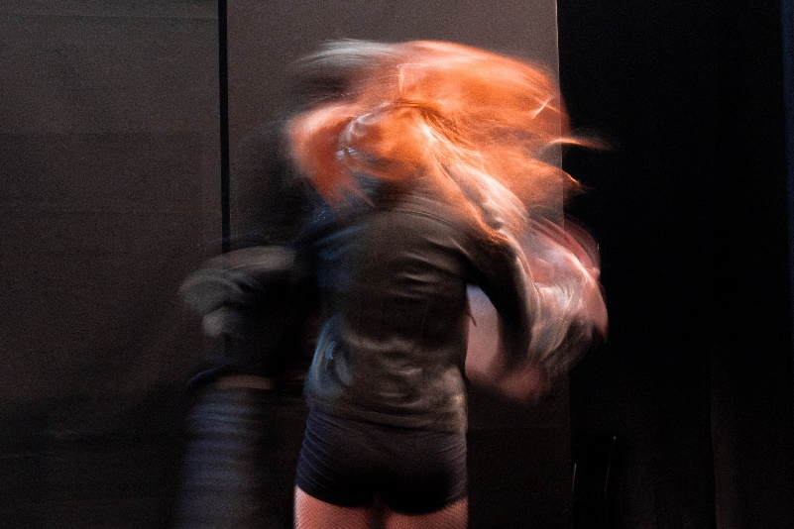

Zahvaljujemo se na suradnji voditeljima radionica:
„Tango“ – Dražen Šivak
„Klaunovi“ – dr. sc. Iva Peter Dragan
Dramaturška radionica Don Juan – doc. art. Nataša Rajković

Također zahvaljujemo:
Zagrebačko kazalište lutaka
GDK Gavella
HNK Zagreb
Mjesni odbor Voćarska
ELDRA d.o.o.
Miljenko Sedlanić
Stanko Juzbašić

Akademija dramske umjetnosti Sveučilišta u Zagrebu, ljetni semestar ak. g. 2021./2022.
Programi u Novoj akademskoj sceni F22 financirani su iz sredstava Ministarstva kulture i medija RH.

